Wchodzimy do basha I robimy takie komendy:

git clone <https://github.com/macieklazarz/kubadjango.git>

mkvirtualenv --python=/usr/bin/python3.6 myenv

UWAGA!!!! Działa z python 3.6, próbowałem z 3.5 I nie działa

pip install django

cd nazwafolderuwktorym jest plik requirements.txt

pip install -r requirements.txt

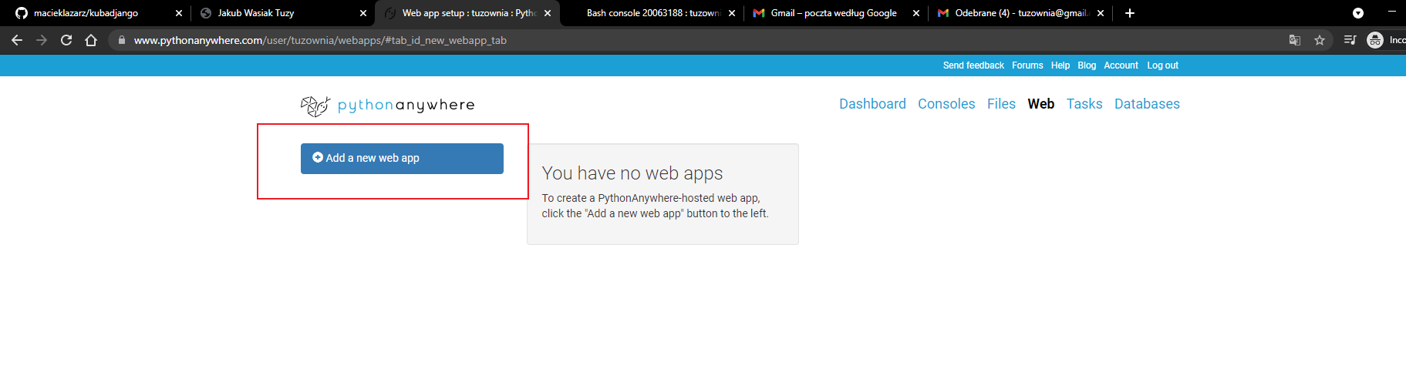

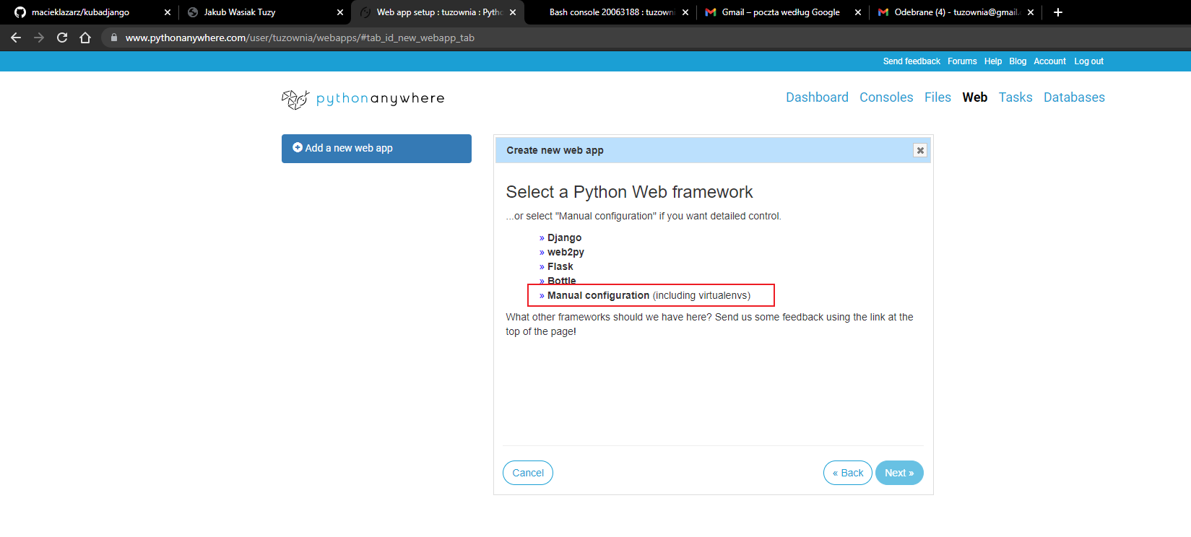

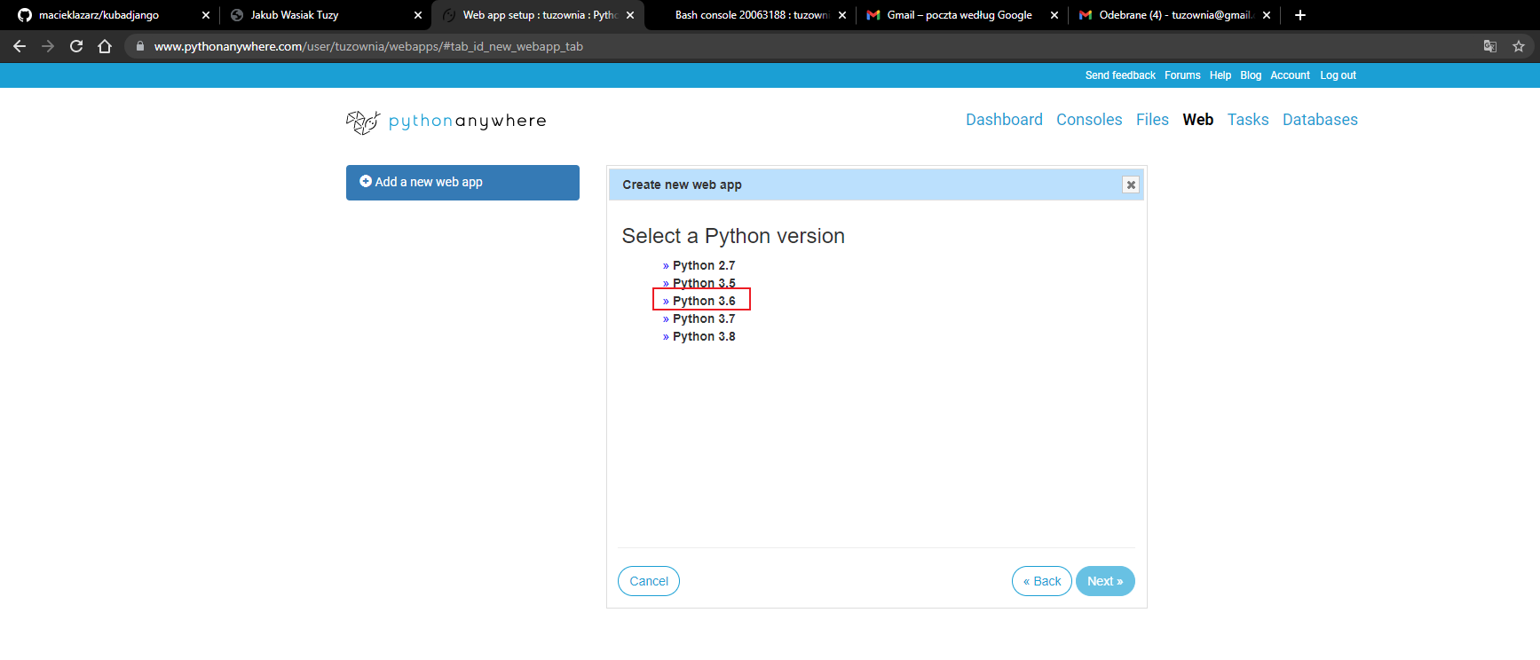

UWAGA!!!! Działa z python 3.6, próbowałem z 3.5 I nie działa

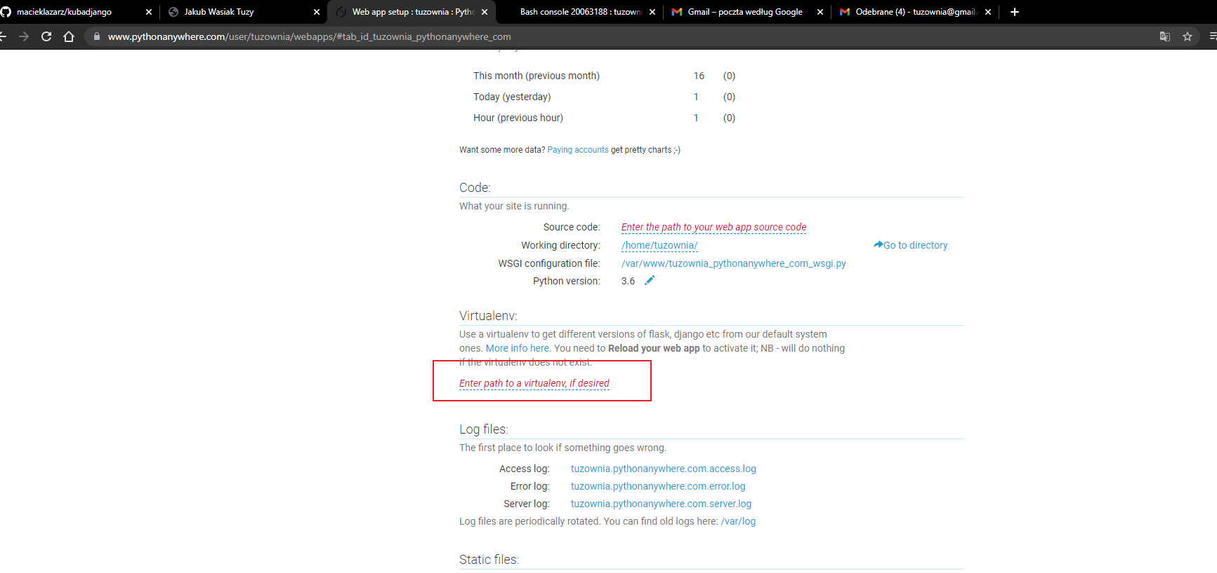

W polu wpisuję myenv I klikam v

Nstpępnie klikam:

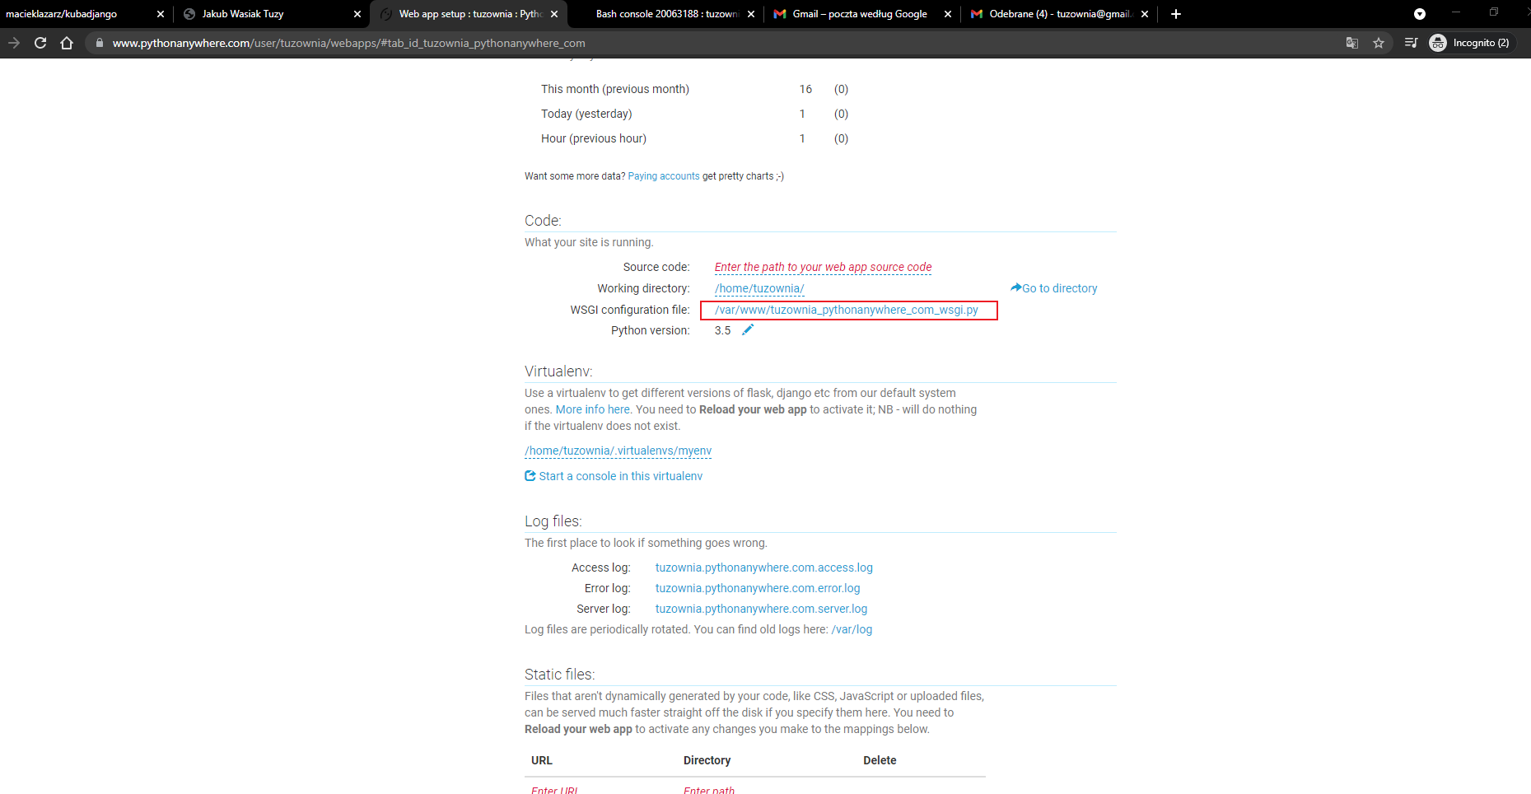

Usuwam wszystko, zostaje tyl;ko tyle:

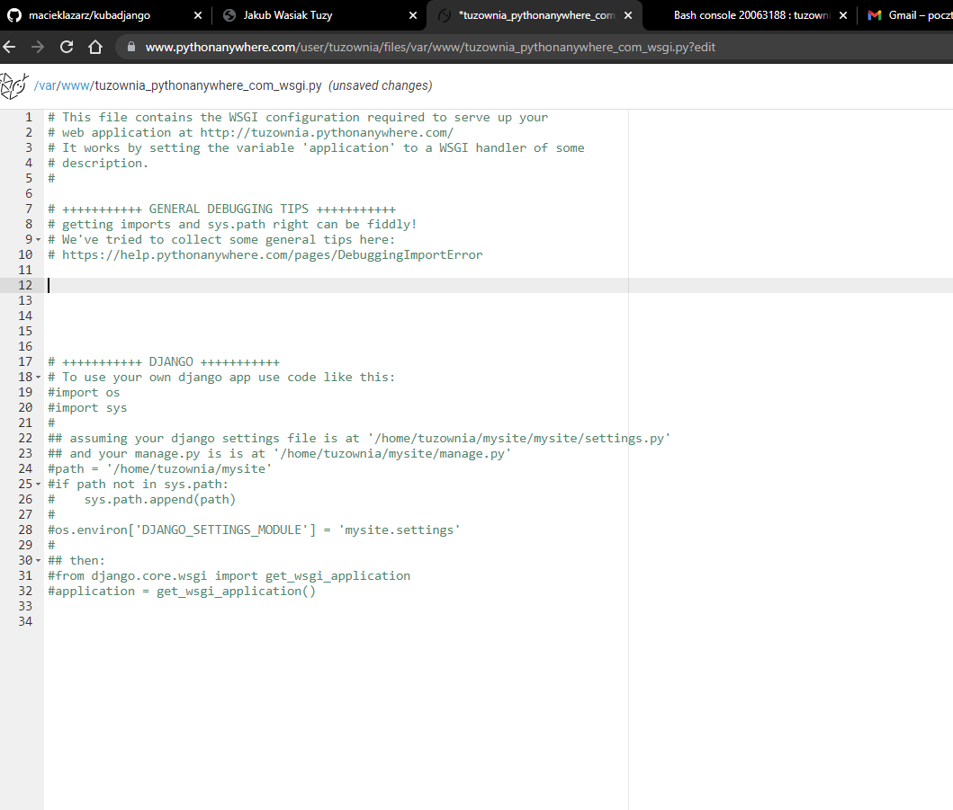

Odkomentowuje odpowiednie linijki:

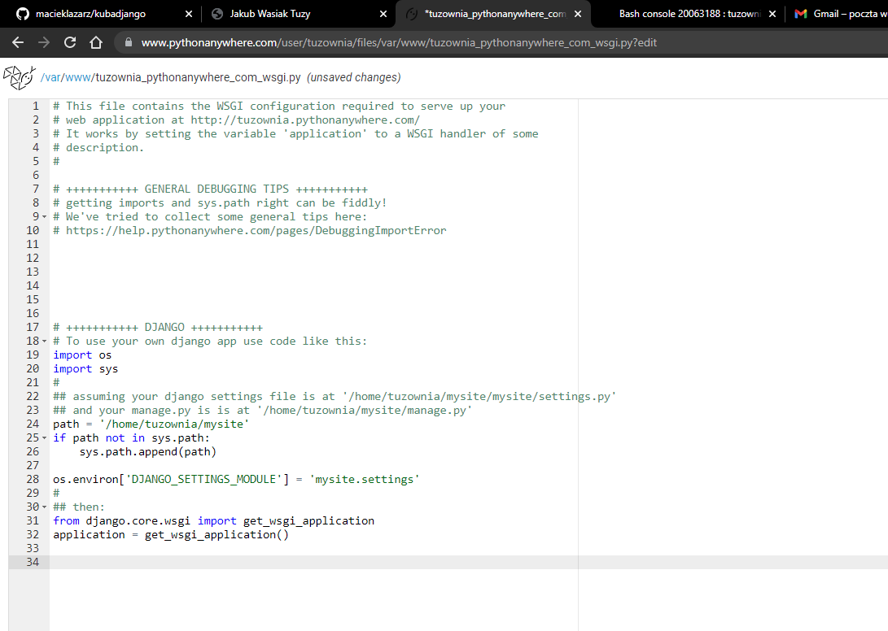

W bashu szukam tej ściezki:

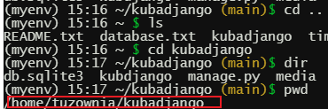

I wklejam do path:

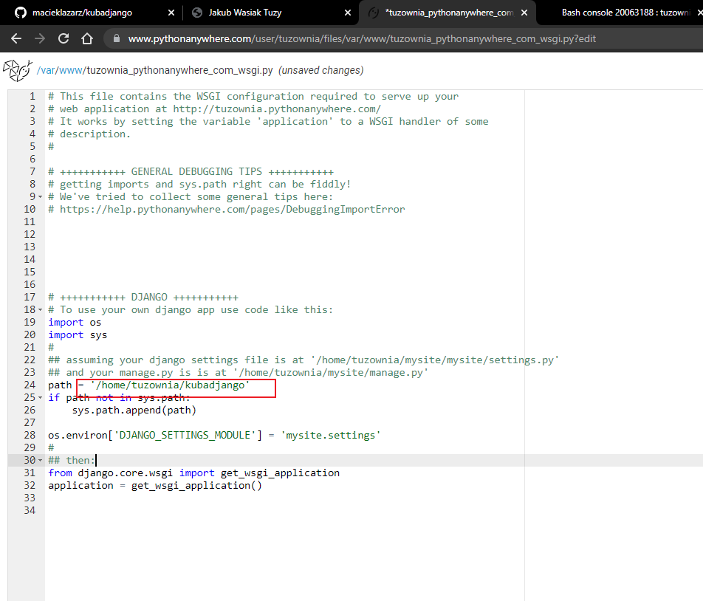

Natepępni sprawdzam nazwę aplikacji głównej (tam gdzie w srodku mam plik settings):



I modyfikuję:

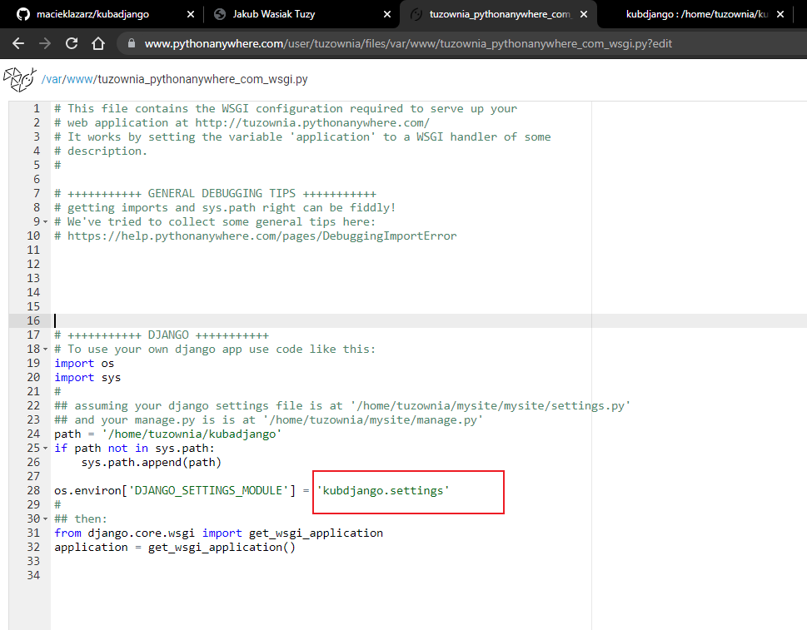

Nastęopnie przechodzę do settings i zmieniam:

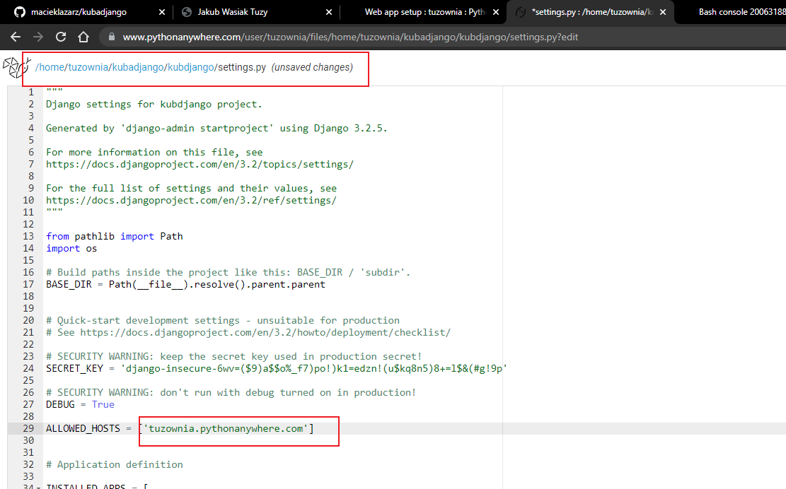

Tworzę katalog templates:

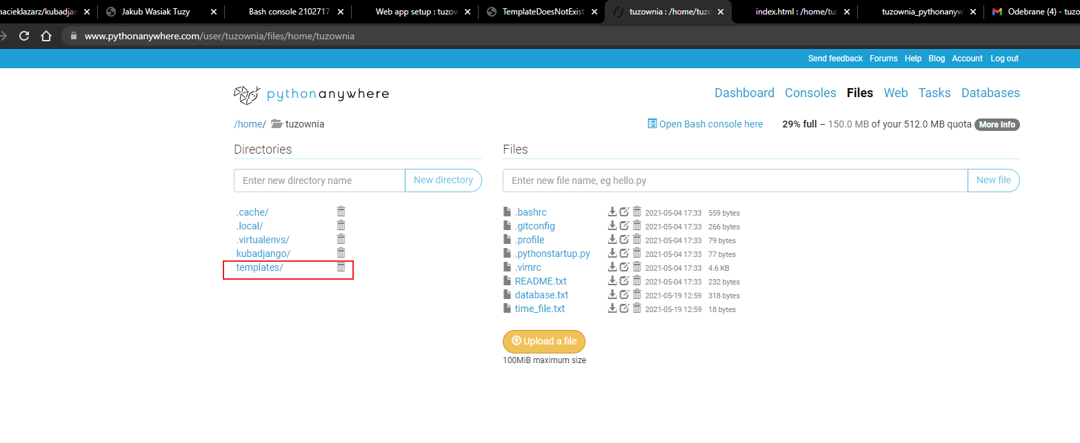

Zapisuję tam swój index.html:

